|  |
| --- |
|  |
| 五艳组团队网站需求文档 |
| 五艳团队 |
|  |
| **成员：丰佳云，彭宇洋，蒋思，寇坤，唐艺文** |
| **2020/6/10** |

|  |
| --- |
|  |

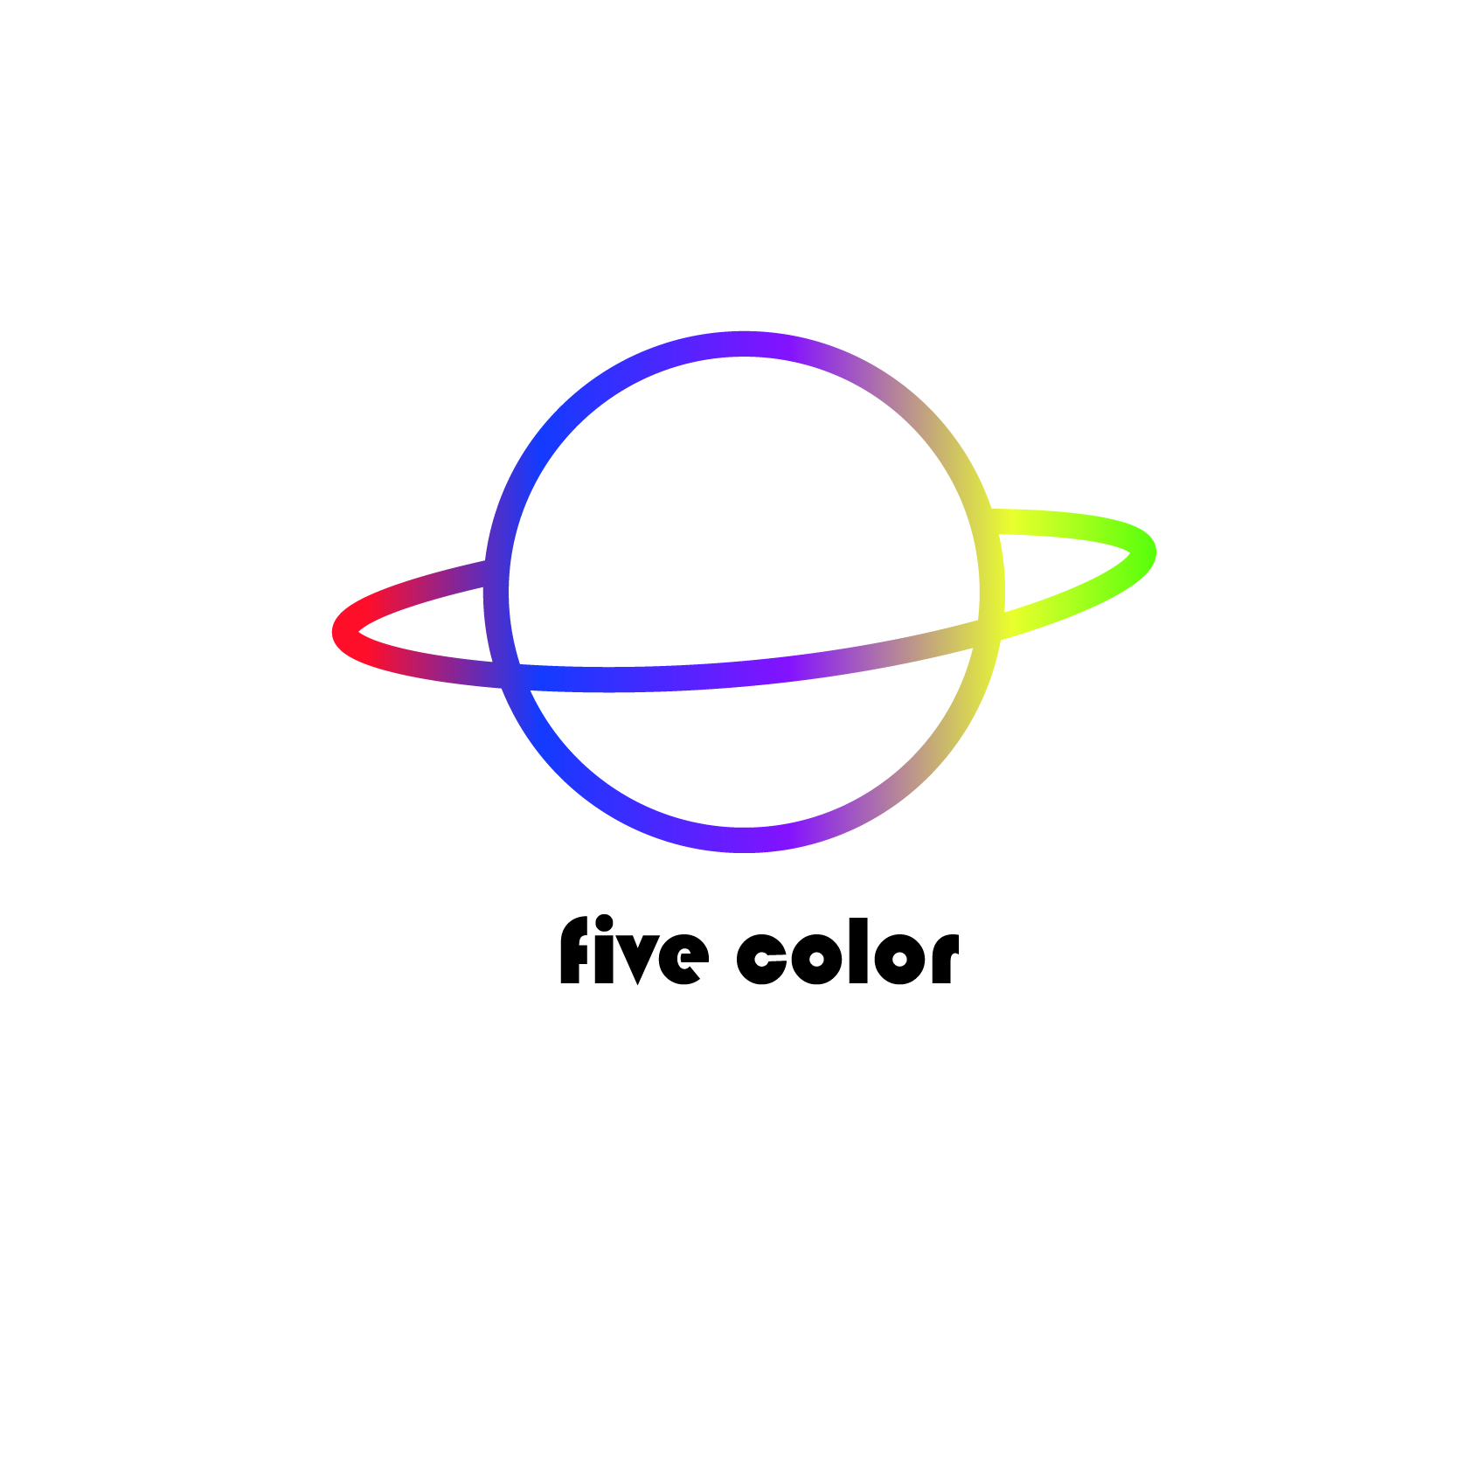

目录

1. 项目目标： 2

2. 目标用户分析 2

主要用户： 2

潜在人群： 2

3. 风格 2

4. 色彩 2

5．Banner图 2

6. 导航内容 2

1) 团队介绍 2

2) 作品中心 2

3) 技术支持 2

4) 团队活动 2

5) 联系我们2

7. 栏目信息 2

1) 个人照片名字及个人星球 2

2) 和星球联系的介绍 2

3) 作品集每个人作品 2

8. 版权声明 3

9. 总页面数： 3

10. 分析图 3

1. 项目目标

提升自己，展示团队技术水平，团队精神面貌，团队作品

1. 目标用户分析

主要用户：客户、老师、老板

潜在人群：父母、同学朋友、湖南省内学生

（视觉冲击力、代码规范、注释）

1. 风格

星际、未来感、炫酷

1. 色彩

黑、白、蓝、深蓝色、（只要色彩搭配合理就可

# 5．Banner图

一张团队合照

一张图展现团队精神，文化

一张可与当时热点连接

1. 导航内容
2. 团队介绍（成员简介：个人照片，兴趣爱好，特长，个人方向，团队方向……个人照片可点击进个人详情页，
3. 作品中心（个人作品，团队作品两个分页
4. 技术支持（ps，pr，ai，html，js。图文结合
5. 团队活动（活动照片
6. 联系我们（电话，邮箱，地址

7.栏目信息（主页banner之下内容）

1. 个人照片名字及个人星球
2. 和星球联系的介绍
3. 作品集每个人作品

8.版权声明

9.总页面数：

20页

10.分析图